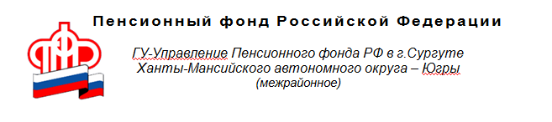
Выплата пенсии при смене жительства

Зачастую пенсионеры меняют место жительства, перебираясь с Севера в другие регионы. В этом случае необходимо своевременно уведомить Пенсионный фонд, чтобы выплатное (пенсионное) дело было переправлено по новому месту жительства.
Как правило, гражданин пишет заявление в клиентской службе ПФР по новому месту жительства. Такое заявление можно подать через Личный кабинет гражданина на сайте Пенсионного фонда дистанционно. Для этого необходимо:
- войти в Личный кабинет на сайте Пенсионного фонда, используя логин и пароль портала госуслуг;
- выбрать в разделе «Пенсии» вкладку «Подать заявление о запросе на передачу выплатного (пенсионного) дела в ТО ПФР по новому месту жительства»;
- указать территориальный орган ПФР и выбрать способ подачи заявления (лично или через представителя);
- ввести запрашиваемые данные заявителя;
- заполнить необходимые сведения в содержании заявления (наименование территориального органа ПФР по прежнему месту жительства, вид пенсии, адрес прежнего места доставки, по какой период осуществлена выплата);
- во вкладке «Информирование» ознакомиться с необходимыми положениями;
- нажать кнопку «Сформировать заявление».
Даже если пенсия перечисляется на банковскую карту, запрашивать выплатное дело всё равно нужно - в нём содержатся все необходимые сведения, которые могут понадобиться, например, для перерасчета пенсии. После передачи пенсионного дела в территориальный орган ПФР по новому месту жительства пенсионера поставят на учёт и затем осуществляют выплату пенсии с учетом даты прекращения выплаты пенсии по прежнему месту жительства.
На граждан, переехавших за пределы России, как в дальнее, так и в ближнее зарубежье, этот порядок не распространяется. Для них установлен другой порядок выплаты пенсии.

